**Lab05**

Homework

Clock設定：CLK 設10 ns，DIN設20 ns

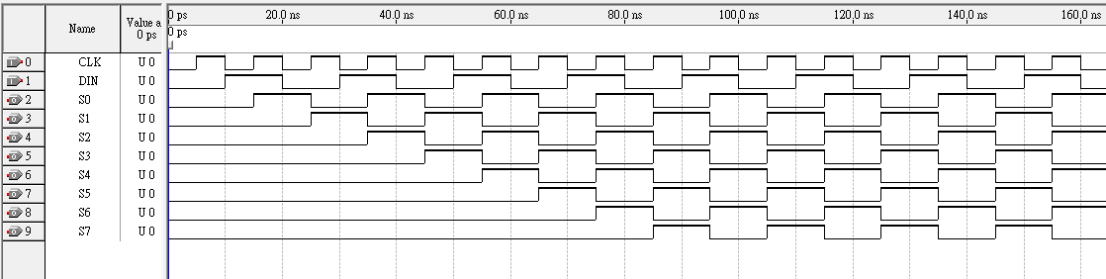

Bonus

Clock設定：clk設10 ns，sin設20 ns，

clear及 preset 皆設1（標註區域設０）

當clear為0時，輸出皆為０；preset為0時，輸出皆為1。

